Урок № 1
https://resh.edu.ru/subject/lesson/2588/start/
Выполнить тренировочные задания
Урок № 2
https://resh.edu.ru/subject/lesson/2979/start/
Выполнить тренировочные задания
Урок № 3
https://resh.edu.ru/subject/lesson/2978/start/
Выполнить тренировочные задания
Урок № 4
https://resh.edu.ru/subject/lesson/1541/start/
Выполнить тренировочные задания
Проверочная работа (выполнить в тетради)
№1. Найти сопротивление цепи. Сопротивление каждого резистора 2 Ом.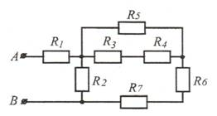
№2. Электрический паяльник рассчитан на напряжение 12 В силу тока 5 А. Какое количество теплоты выделится в паяльнике за 30 мин работы?
№3. Как изменится количество теплоты, выделяемое проводником с током, если силу тока в проводнике увеличить в 2 раза?
№4. В цепь с напряжением 127 В включена электрическая лампа, сила тока в которой 0,6 А. Найдите мощность тока в лампе.

